200 —200 学年第 学期期终考试试卷（C卷答案）
课程 数字电路及实验 使用班级
题号 | 一 | 二 | 三 | 四 | 五 | 六 | 七 | 八 | 总分
得分
班级： 学号： 姓名：
一、填空题：（每空1分，共20分）
1．八进制数 (34.2 ) ₈ 的等值二进制数为 11100.01 ；十进制数 98 的 8421BCD 码为 10011000 。
2．试写出下列图中各门电路的输出分别是什么状态（高电平、低电平）？（其中（A）（B）为TTL门电路，而（C）为CMOS门电路）
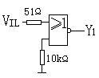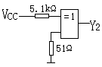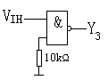

（A） （B） （C）
Y₁= 02 Y₂= 1 Y₃= 1
3．一个 JK 触发器有 2 个稳态，它可存储 1 位二进制数。
4． 单稳态触发器 有一个稳定状态和一个暂稳状态。 施密特触发器 有两个稳定状态、有两个不同的触发电平，具有回差特性。 多谐振荡器 没有稳定状态，只有两个暂稳态。以上三种电路均可由 555定时器 外接少量阻容元件构成。
5．常用逻辑门电路的真值表如右图所示，则 F₁ 、F₂ 、F ₃ 分别属于何种常用逻辑门。F₁ 同或 ，F₂ 与非门 ，F₃ 或非 。
A | B | F ₁ | F ₂ | F ₃
0 | 0 | 1 | 1 | 0
0 | 1 | 0 | 1 | 1
1 | 0 | 0 | 1 | 1
1 | 1 | 1 | 0 | 1
6．OC门的输出端可并联使用，实现__线与____功能；三态门的输出状态有______0________、 1 、
高阻 三种状态。
7．时序逻辑电路的输出不仅和____输入 ___有关，而且还与___电路原来状态____有关。
二、选择题： (选择一个正确答案填入括号内，每题2分，共20分 )
1.在四变量卡诺图中，逻辑上不相邻的一组最小项为：（ D ）
A．m ₁ 与m ₃ B．m ₄ 与m ₆
C．m ₅ 与m ₁₃ D．m ₂ 与m ₈
2．L=AB+C 的对偶式为：（ B ）
A . A+BC B . (A+B)C C . A+B+C D. ABC
3．属于组合逻辑电路的部件是（ A ）。
A．编码器 B．寄存器 C．触发器 D．计数器
4．T触发器中，当T=1时，触发器实现（ C ）功能。
A．置1 B．置0 C．计数 D．保持
5．指出下列电路中能够把串行数据变成并行数据的电路应该是（ C ）。
A．JK触发器 B．3/8线译码器
C．移位寄存器 D．十进制计数器
6．某电路的输入波形 u_{I}和输出波形 u_{O} 下图所示，则该电路为（ C ）。
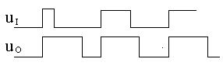
A．施密特触发器 B．反相器
C．单稳态触发器 D．JK触发器
7. 三极管作为开关时工作区域是( D )
A．饱和区+放大区 B．击穿区+截止区
C．放大区+击穿区 D．饱和区+截止区
8．已知逻辑函数 与其相等的函数为（ D ）。
A. B. C. D.
9.一个数据选择器的地址输入端有3个时，最多可以有（ C ）个数据信号输出。
A．4 B．6 C．8 D．16
10.用触发器设计一个24进制的计数器，至少需要( D )个触发器。
A．3 B．4 C．6 D．5

三、将下列函数化简为最简与或表达式（本题 10分）
1. （代数法）
解: 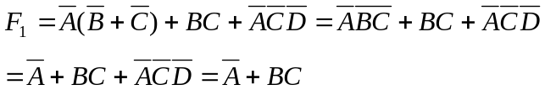
2、 F ₂ （ A,B,C,D）=∑m (0,1,2,4,5,9)+∑d (7,8,10,11,12,13)（卡诺图法）
CD
AB
 | 00 | 01 | 11 | 10
00 | 1 | 1 |  | 1
01 | 1 | 1 | ×
11 | × | ×
10 | × | 1 | × | ×

四、 设计一个A、B、C三人表决电路，以表决某一提案是否通过，如多数赞成，则提案通过，同时A有否决权。（10分）
1．用4选1数据选择器74LS153来实现，连线时可附加适当门电路。
2．用3/8线译码器74LS138来实现，连线时可附加适当门电路。
A | B | C | Y
0 | 0 | 0 | 0
0 | 0 | 1 | 0
0 | 1 | 0 | 0
0 | 1 | 1 | 0
1 | 0 | 0 | 0
1 | 0 | 1 | 1
1 | 1 | 0 | 1
1 | 1 | 1 | 1
解:真值表（2分）
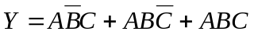
1．用四选一数据选择器来实现（3分）
设A₁=A， A₀=B，则 D₀=D₁=0， D₂=C， D₃=1
2．用译码器来实现（3分）
设A₂=A， A₁=B，A₀=C
则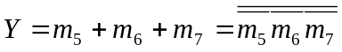
用与非门来实现，逻辑图略（2分）
五、如下图所示，根据CP波形画出Q波形。（设各触发器的初态均为1）（6分）
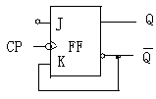
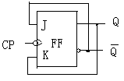
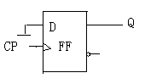

（1） （2） （3）

CP
Q1
Q2

Q3

六、试说明如下图所示的用555 定时器构成的电路功能，求出V_{T+} 、V_{T-} 和ΔV_{T} ，并画出其输出波形。 （10分）
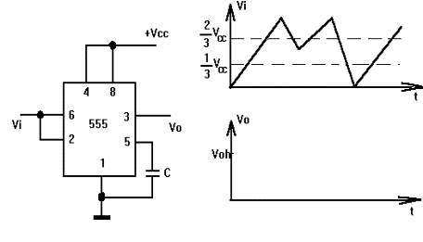
解：施密特触发器。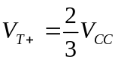，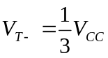，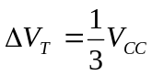（3分），图（5分）
七、分析下图所示电路为多少进制计数器，并画出状态转换图。(10分)
Y
‘1’
1
CP
C

D0 D1 D2 D3
EP
ET
Q0 Q1 Q2 Q3
T4LS160
‘1’
‘1’
&
CP
C

D0 D1 D2 D3
EP
ET
Q0 Q1 Q2 Q3
T4LS160
‘1’

0000
0001
0011
0111
1000
Q₃Q₂Q₁Q₀
0110
0010
0100
0101

Y
解：

0000
0001
0011
0111
1000
Q₃Q₂Q₁Q₀
0110
0010
0100
0101
1001

都是九进制计数器。（每个5分）
八、分析下面电路的逻辑功。要求写出驱动方程、状态方程、输出方程、填写状态转换表、画状态转换图、判断电路能否自启动、并说明电路功能（14分）

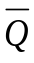
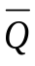
&
&
&
1J
1K
1K
1J
1J
1K
1
CP
FF₀
Q
Y
Q
Q
FF₁
FF₂

解：驱动方程（3分）：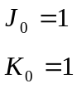 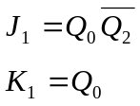 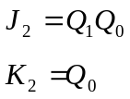
CP | Q₂ | Q₁ | Q₀ | Y
0 | 0 | 0 | 0 | 0
1 | 0 | 0 | 1 | 0
2 | 0 | 1 | 0 | 0
3 | 0 | 1 | 1 | 0
4 | 1 | 0 | 0 | 0
5 | 1 | 0 | 1 | 1
6 | 0 | 0 | 0 | 0
0 | 1 | 1 | 0 | 1
1 | 1 | 1 | 1 | 1
2 | 0 | 0 | 0 | 0
输出方程（1分）：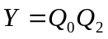
状态方程（3分）：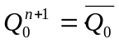
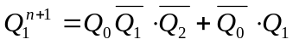
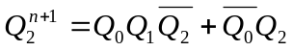
状态转换图（2分）： 状态转换表（3分）：
000
001
010
011
100
101
110
101
Q₂Q₁Q₀
Y
0
0
0
0
0
1
1
1

六进制计数器，能自启动（2分）

